Муниципальное автономное дошкольное образовательное учреждение

детский сад общеразвивающего вида с приоритетным осуществлением деятельности по физическому развитию воспитанников № 145

Сценарий праздника
«8 марта для наших мам!»
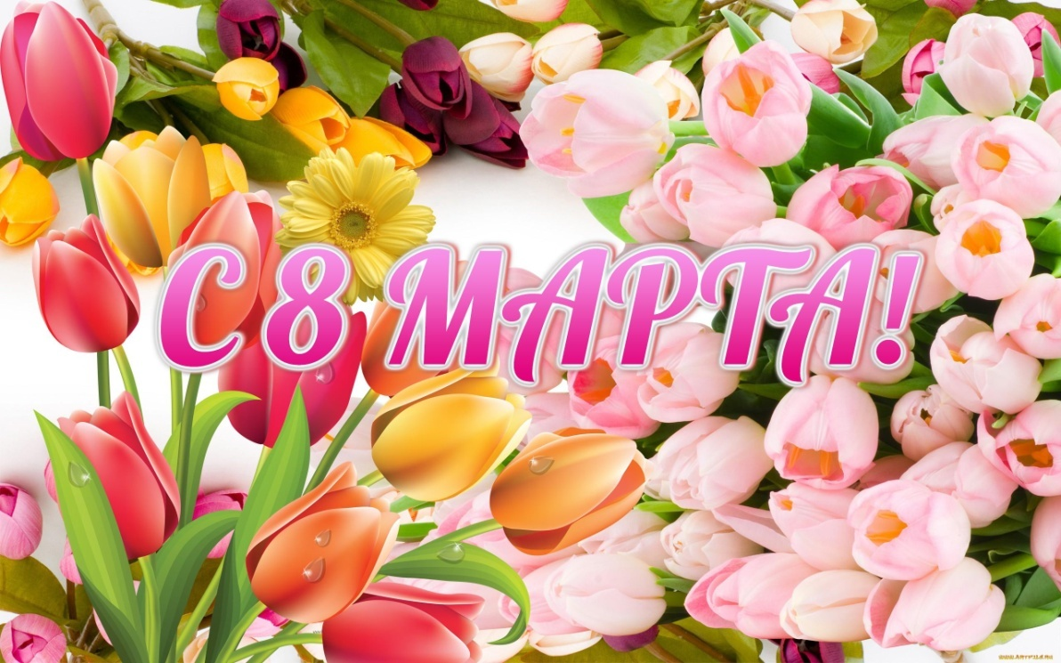

Составители: Кардашина Юлия Михайловна, Козлова Зоя Романовна
Должности: музыкальный руководитель, воспитатель

Екатеринбург, 2017

(Дети вбегают в зал и сразу встают полукругом)
Вед: С тёплыми весенними лучами
Хочется всем петь и танцевать.
Яркими весенними цветами
Мам и бабушек спешим мы поздравлять.

Реб: С праздником весёлым,
С праздником весны
Дорогую маму
Поздравляем мы!

Реб: Праздничное утро
В дом стучится к нам.
День 8 Марта –
Праздник наших мам!

Реб: Солнышко играет,
Лучики сверкают.
С праздником весенним
Маму поздравляют.

Вед: Сегодня праздник наших мам,
Милых бабушек, прекрасных дам.
Мы их нежно поцелуем (посылают воздушный поцелуй)
Споём и вместе потанцуем.
Песня: «Здравствуйте, гости»

Реб: Почему восьмого марта
Солнце ярче светит?
Потому что наши мамы
Лучше всех на свете!

Реб: Маму очень я люблю,
Ей привет горячий шлю!
Но не только ей одной,
А и бабушке родной!

Реб: Мама дорогая,
Я тебя люблю!
Все цветы весенние
Я тебе дарю.
Солнце улыбается,
Глядя с высоты.
Как же это здорово –
Что у меня есть ты!
Реб: Мама – солнышко, цветочек,
Мама – воздуха глоточек,
Мама – радость, мама – смех,
Моя мама лучше всех.

Реб: Дорогие мамы
Очень любят нас.
Песенку для мамы
Мы споём сейчас!
Песня «Мамочке любимой песенку споём (сели)
Вед: Вот какая замечательная песенка.
(В зал входит Матрёшка)
Мартёш: Я нарядная Матрёшка,
Всё скучала у окошка…
Но куда это годится?
Я хочу повеселиться!
К вам пришла, ребята, я.
Знаю, вы мои друзья!
Вед: И наши ребята тоже любят веселиться. Сейчас мы поиграем в игру:
«Узнай по голосу».?????
Мартёш: Вот какие молодцы. А скажите, почему вы такие нарядные? ………….
Значит, вы и поздравления для них приготовили?

Вед: Конечно! Наши дети и песни и танцы выучили, а стихов сколько знают.
Хочешь послушать?
Матрёш: Конечно хочу!

Реб: Только в это время года
Просыпается природа.
И весной приходит к нам
Праздник наших милых мам.

Реб: Посмотрите в нашем зале,
Солнце согревает.
Солнце, как и мама
Лишь одно бывает.

Реб: Маму поздравляют
Дружно малыши
Очень уж весною
Мамы хороши.

Реб: Маму крепко поцелую
Обниму её родную.
Очень я люблю её
Мама – солнышко моё!
МОЖНО ЕЩЁ СТИХИ
Матр: Какие молодцы, такие хорошие стихи прочитали, ваши мамы очень рады.

Вед: Ну что, пришло время повеселиться. И сейчас мы поиграем в игру.
Игра «С платочком» (по кругу)
Матр: А вы помогаете своим мамам и бабушкам?
Вед: Конечно, и сейчас наши ребятки об этом расскажут сами.

Реб: Мамочке я помогаю,
Я игрушки убираю.
Вещи тоже по местам
Я могу разложить сам.
Чтобы маму удивить
Я могу компот сварить.
Сделать я смогу не мало,
Чтобы мама отдыхала!

Реб: Мамочке очень хочу я помочь,
Только не знаю с чего начинать.
Я уже взрослая мамина дочь,
Мне надоело в куклы играть.
Только мамуля смеётся в ответ,
И говорит, что пока я мала.
Мне, между прочим, немало уж лет.
Скоро мне 5. Пора за дела…

Реб: Я люблю свою мамулю,
Я мамуле помогу.
В магазин за хлебом пулей
Я сегодня побегу.
Быстро вымою посуду,
Для гостей накрою стол,
Тряпкой вытру пыль повсюду,
Чтобы праздник к нам пришёл!

Реб: Маме трудно, я то знаю.
Я ей часто помогаю –
Все игрушки в ряд сложу,
Как стирать ей подскажу.
Дорасти бы до стола,
Я бы многое смогла.

Матр: Вот так помощники.
Вед: А сейчас мы ещё покажем, как это делаем. Правда, ребята?
Игра «Развесим платочки»
Матр: Какие молодцы. Сразу видно настоящие помощники. А сейчас мы снова с вами поиграем. Только сначала отгадайте загадку:

Рядом разные подружи,
И похожи друг на дружку, -
Все они сидят друг в дружке,
Но всего в одной игрушке! (матрёшка)
Игра «Собери матрёшку»

Вед: А ты знаешь, Матрёшка, что сегодня праздник ещё наших любимых бабушек и мы хотим тоже их поздравить.

Реб: У меня есть бабушка,
Она печёт оладушки,
Вяжет тёплые носки,
Знает сказки и стихи.
Бабушку свою люблю,
Ей открытку подарю!

Реб: Я свою бабулю
Крепко расцелую.
Будь всегда красивой,
Доброй и счастливой.

Реб: Я бабуленьку родную
Очень крепко поцелую,
Ведь бабуленька моя
Очень – очень добрая.

Реб: Как у нашей бабушки
Хороши оладушки!
Уселись мы рядком,
Поливаем их медком,
Запиваем молоком.

Реб: Я свою бабулю
Крепко расцелую.
Будь всегда красивой,
Доброй и счастливой.

Реб: Песенку для бабушки
Мы споём сейчас,
Самая любимая
Бабушка у нас.
Песня «Для моей бабуленьки»/ «Много песен сложено».

Матр: Какая замечательная песенка! Вы и пели, и стихи читали, но давно не танцевали.

Вед: Дружно пляску заведём, всех поздравим с женским днём.
Танец «Гопачок для мамы» (врассыпную)
Матр: Вот какие молодцы! Мне очень понравилось с вами веселиться.
Но закончилось веселье,
Расставаться нам пора.
На прощанье всем желаем
Мира, счастья и добра.
До свидания!

Вед: Спасибо тебе, Матрёшка! До свидания!
(Матрёшка уходит)

Вед: Милым мамам, дорогим
Счастья мы желаем,
С днём весенним, золотым дружно:
Все: Поздравляем!

Вед: Вот какой весёлый праздник.
Чтоб запомнился он нам,
Давайте мы сейчас, ребятки,
Пригласим на танец мам.

Танец с мамами.

